BÀI TOÁN BIẾN ĐỔI CHUỖI KÝ TỰ
Nguyễn Duy Khang, Vũ Thanh Lâm
Trường đại học Sư phạm Kỹ thuật TP.HCM
Tóm tắt
Trong thời đại 4.0 hiện nay, vấn đề bảo mật thông tin trở nên quan trọng hơn bao giờ hết. Vì thế kỹ thuật “mã hóa” thông tin đã xuất hiện. Mã hóa sẽ mang lại tính an toàn cao hơn cho thông tin khi mà thông tin phải đi qua nhiều trạm, nhiều sever khác nhau để tới được đích. Nếu không có mã hóa thông tin thì việc thông tin bị lộ dẫn đến những sự cố to lớn ngoài ý muốn có thể diễn ra.
I. Giới thiệu bài toán
- Bài toán “Bắt đầu bằng một chuỗi các ký tự A,B,C, và E (ví dụ ABABAECCEC). Chuỗi này có thể được biến đổi bằng các luật AC=E, AB=BC, BB=E và Ex=x với mọi ký tự x. Viết chương trình từ ký tự bất kỳ, xuất ra một dãy các biến đổi để chỉ còn ký tự E. Ví dụ ABBC có thể biến đổi thành AEC --> AC -->E”.
- Người nhập sẽ đưa vào 1 chuỗi gồm các ký tự A,B,C và E, người viết chương trình sẽ sử dụng các thuật toán và các luật hurictis để biến đổi chuỗi còn lại duy nhất 1 ký tự là E, trường hợp không tìm ra giải pháp sẽ xuất “no solution”.
II. Định nghĩa các thuật toán có trong bài
1. Depth-first search – DFS^{[1]}
Tìm kiếm ưu tiên chiều sâu hay tìm kiếm theo chiều sâu (tiếng Anh: Depth-first search - DFS) là một thuật toán duyệt hoặc tìm kiếm trên một cây hoặc một đồ thị. Thuật toán khởi đầu tại gốc (hoặc chọn một đỉnh nào đó coi như gốc) và phát triển xa nhất có thể theo mỗi nhánh.
Thông thường, DFS là một dạng tìm kiếm thông tin không đầy đủ mà quá trình tìm kiếm được phát triển tới đỉnh con đầu tiên của nút đang tìm kiếm cho tới khi gặp được đỉnh cần tìm hoặc tới một nút không có con. Khi đó giải thuật quay lui về đỉnh vừa mới tìm kiếm ở bước trước. Trong dạng không đệ quy, tất cả các đỉnh chờ được phát triển được bổ sung vào một ngăn xếp LIFO.
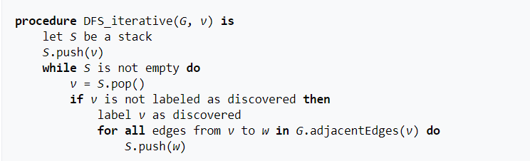
Hình 1. Thuật toán DFS

2. Best First Search^{[2]}
Tư tưởng của thuật toán này là việc tìm kiếm bắt đầu tại nút gốc và tiếp tục bằng cách duyệt các nút tiếp theo có giá trị của hàm đánh giá là thấp nhất so với các nút còn lại nằm trong hàng đợi.
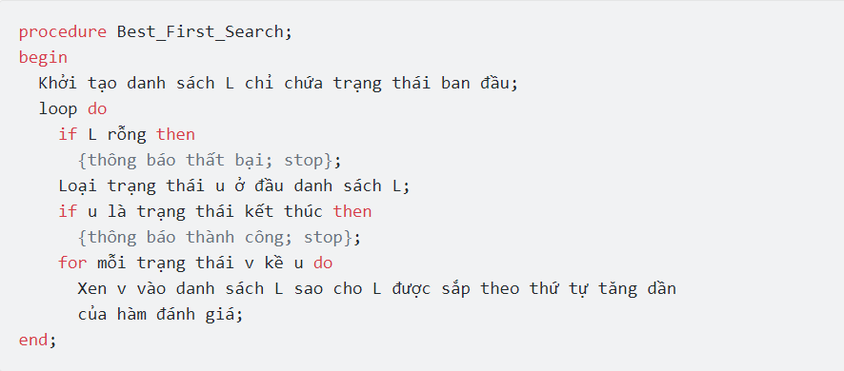
Hình 2. Thuật toán BFS

3. A* Search^{[3]}
Trong khoa học máy tính, A* (đọc là A sao) là một thuật toán tìm kiếm trong đồ thị. Thuật toán này tìm một đường đi từ một nút khởi đầu tới một nút đích cho trước (hoặc tới một nút thỏa mãn một điều kiện đích). Thuật toán này sử dụng một "đánh giá heuristic" để xếp loại từng nút theo ước lượng về tuyến đường tốt nhất đi qua nút đó. Thuật toán này duyệt các nút theo thứ tự của đánh giá heuristic này. Do đó, thuật toán A* là một ví dụ của tìm kiếm theo lựa chọn tốt nhất (best-first search).
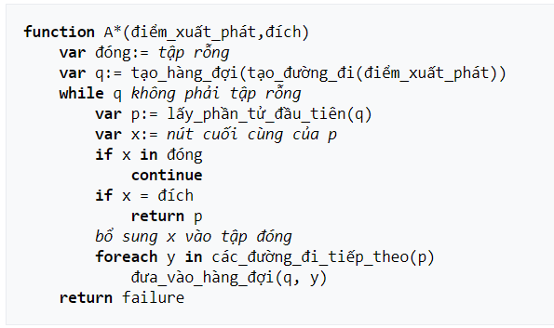
Hình 3. Thuật toán A*
4. Các hàm heuristic đã sử dụng để giải quyết bài toán
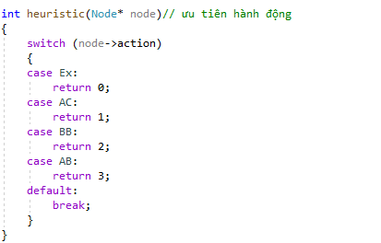
Hình 4. Hàm heuristic 1

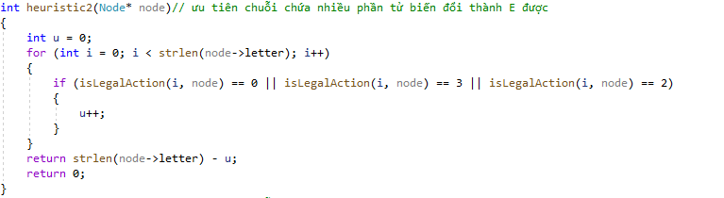
Hình 5. Hàm heuristic 2
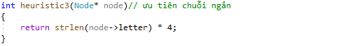
Hình 6. Hàm heuristic 3
Cách thực hiện: cứ mỗi lần tìm kiếm là sẽ xét 3 trường hợp heuristic mỗi trường hợp sẽ trả lại giá trị, tổng trị của các hàm sẽ là cách ưu tiên xử lý chuỗi.
III. Thực thi chương trình
1. Trường hợp tìm ra giải pháp
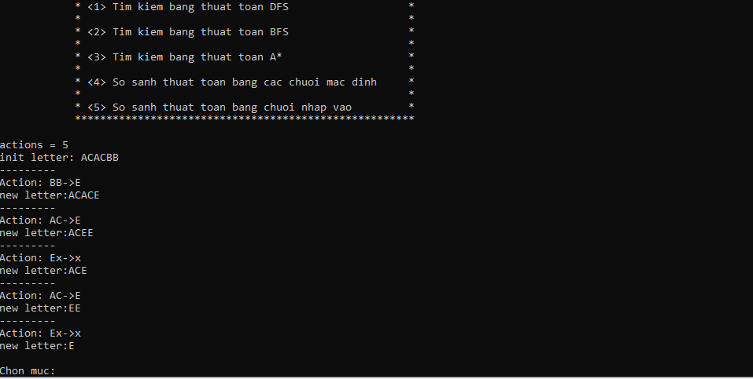
Hình 7. Giải bài toán dùng DFS

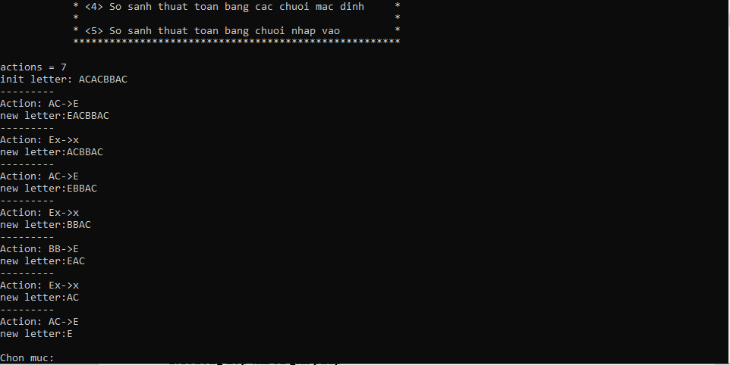
Hình 8. Giải bài toán dùng BFS

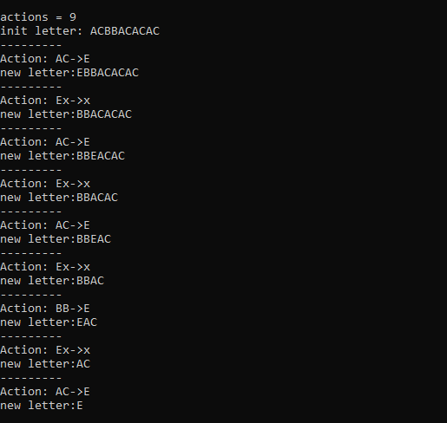
Hình 9. Giải bài toán dùng A*
2.Trường không hợp tìm ra giải pháp
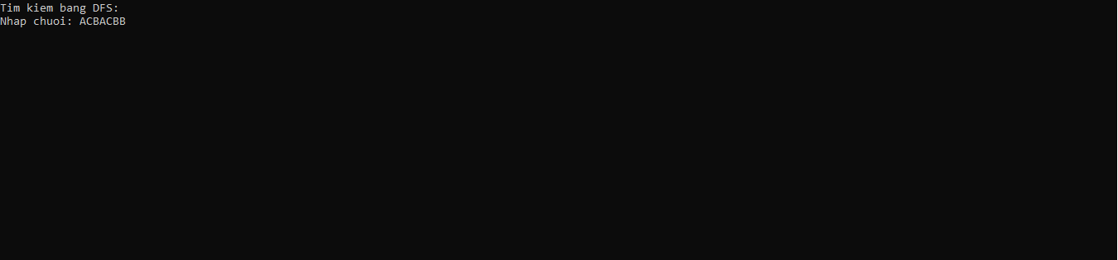
Hình 10. Chuỗi không giải được

Hình 11. No solution
3. So sánh thời gian thực thi chương trình giữa các thực toán được áp dụng
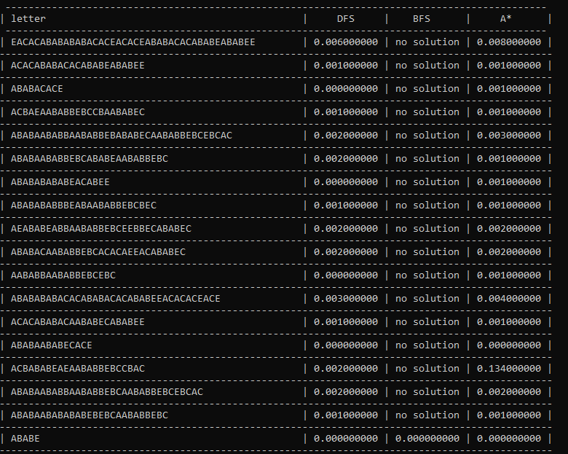
Hình 12. So sánh thời gian thực hiện các thuật toán
*Nhận xét: Xét theo thời gian thì DFS < A* < BFS
IV. Kết luận
Ưu điểm: đã giải quyết được vấn đề bài toán đặt ra bằng cách áp dụng các thuật toán đã học.
Nhược điểm: vẫn còn giới hạn số lượng ký tự đầu vào, có trường hợp thực hiện khá lâu dẫn đến treo máy.
Hướng phát triển: Mở rộng bài toán với số lượng ký tự đầu vào lớn, tiếp tục nâng cấp để áp dụng mã hóa những vấn đề phức tạp hơn trong tương lai.

Bảng phân công công việc
Thành viên | Công việc
Nguyễn Duy Khang | - Phân tích bài toán  - Thực hiện thuật toán DFS  - Thực hiện heuristic 1  - Thực hiện heuristic 2  - Thực hiện các hàm phụ  - Viết báo cáo
Vũ Thanh Lâm | - Phân tích bài toán  - Thực hiện thuật toán BFS  - Thực hiện thuật toán A*  - Thực hiện heurictis 3  - Thực hiện các hàm phụ

VI. Tài liệu tham khảo
1. https:// viblo.asia/p/cac-thuat-toan-co-ban-trong-ai-phan-biet-best-first-search-va-uniform-cost-search-ucs-Eb85omLWZ2G [2]
2. https://vi.wikipedia.org/wiki/Giải_thuật_tìm_kiếm_A*#Ý_tưởng_trực_quan[3]
3. https://vi.wikipedia.org/wiki/Tìm_kiếm_theo_chiều_sâu[1]

